志愿服务时长认定表

姓名 | 李镇江 | 支部名称 | 化工与材料学院学生第四党支部
年级专业 | 20化学 | 入党时间 | 2022.05.30
图1:志愿汇截图（应提交以下两张截图，缺一不可）

图二：志愿时长表
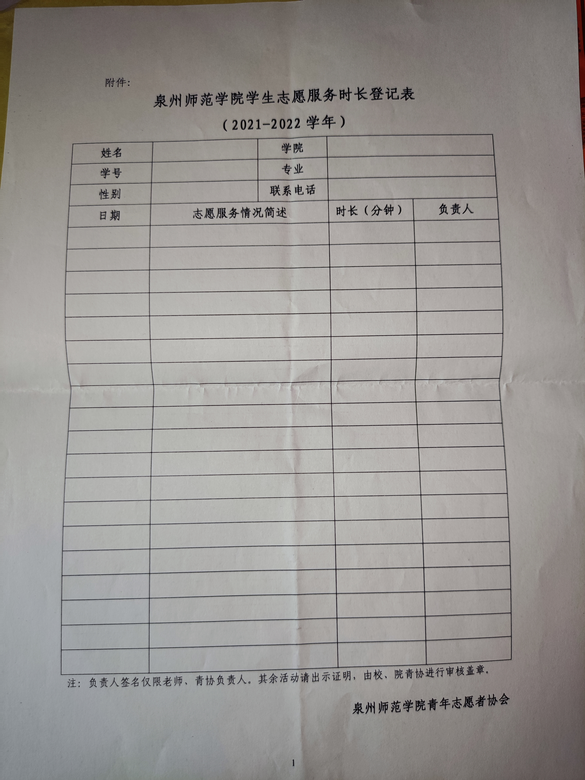

图三：社区或公司志愿服务证明（需要有印章，注明清楚时长）
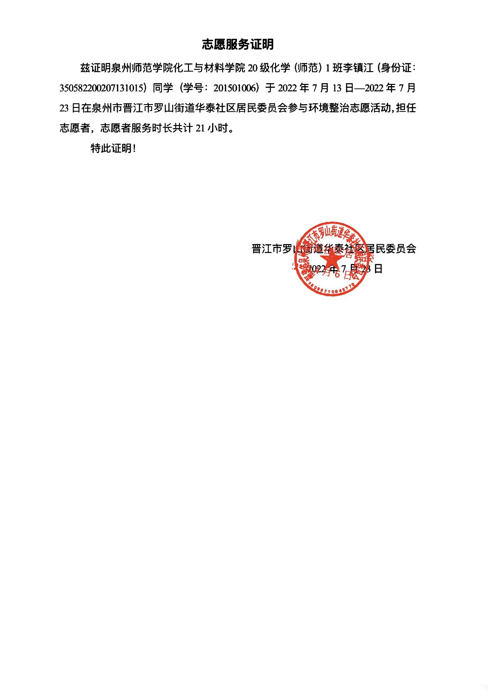

审核人：  （小组长） | 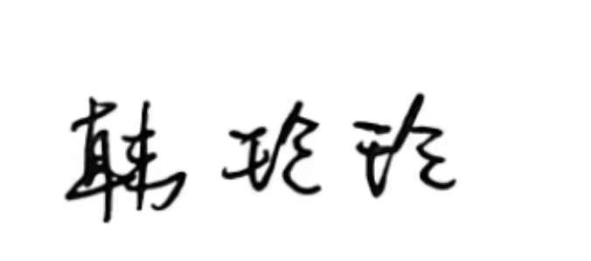 | 审核时间： | 2022年11月30日
复核人：  （班主任） |  | 复核时间：
备注：

